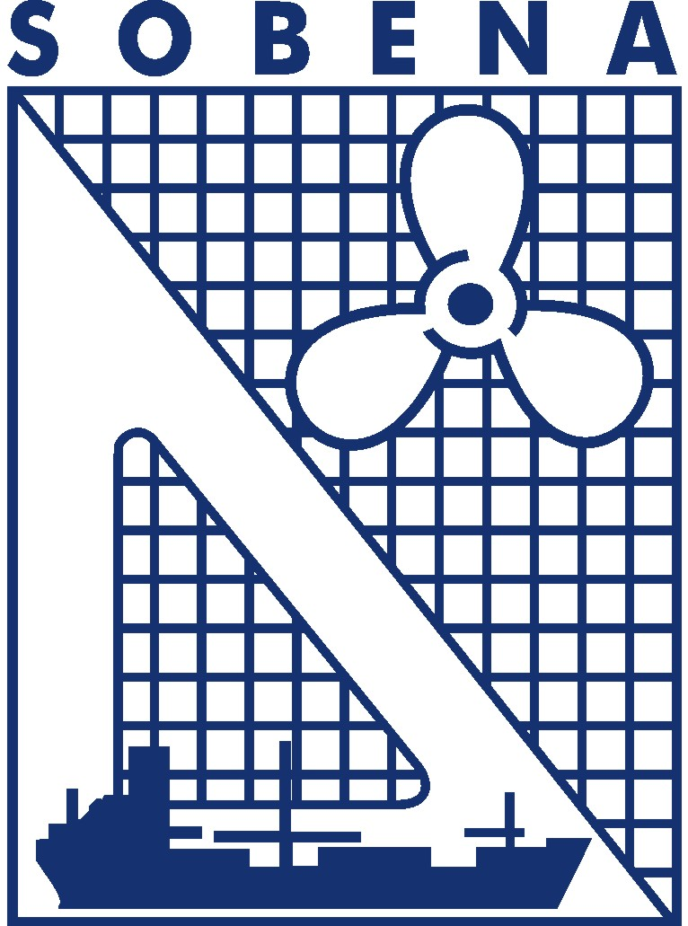

**10º Seminário Internacional de Transporte e Desenvolvimento Hidroviário Interior**

Belém/PA, 12-14 de setembro de 2017

**Modelo de otimização para adequação de embarcações de alta velocidade para o SAMU – Fluvial / AM**

**Cláudio Felippe Cardozo Júnior**, UEA/EST, Manaus/AM/Brasil, [claudiofcardozo@gmail.com](mailto:claudiofcardozo@gmail.com)

**Renata Freire Cardozo,** UFAM/EEM, Manaus/AM/Brasil, [renata.f.cardozo@gmail.com](mailto:renata.f.cardozo@gmail.com)

**Giovanna Bezerra**, UEA/EST, Manaus/AM/Brasil, [gb.eng@uea.edu.br](mailto:gb.eng@uea.edu.br)

**Thaiane Caroline Freire Dourado**, UEA/EST, Manaus/AM/Brasil, [thaianecfd@gmail.com](mailto:thaianecfd@gmail.com)

**Renata da Encarnação Onety,** UEA/EST, Manaus/AM/Brasil, [ronety@uea.edu.br](mailto:ronety@uea.edu.br)

**Thiago Pontin Tancredi**, UFSC, Joinville/Brasil, [thiago.tancredi@ufsc.br](mailto:thiago.tancredi@ufsc.br)

**Resumo**

*Sabendo-se da forte ligação do homem do norte com a navegação, o maior meio de transporte e integração se faz por meio fluvial. Isso se deve à vasta dimensão, com cerca de 15 mil quilômetros de vias navegáveis, nos quais, até 92% da população utilizam embarcações para deslocamento. A chamada integração regional ocorre não somente pelo translado de pessoas e mercadorias, mas também pelas obrigações que a união deve prover à população. Essas obrigações vão desde o acesso à educação até a saúde. Para prestar socorro à população em atendimentos de urgência e emergência em saúde, as regiões sem acesso terrestre contam com o serviço de SAMU Fluvial. O atendimento é feito de modo similar às ambulâncias terrestres por embarcações conhecidas como ambulachas. Os modelos atuais, utilizados no trecho da região metropolitana de Manaus, foram projetados para navegação marítima. No entanto, devido à diferença de via, a embarcação sofre com as variações de nível da água, e, consequentemente, causa desconforto ao paciente que já provém de uma condição adversa. Além das longas distâncias, o que exige maior velocidade na embarcação, as comunidades atendidas são de difícil acesso. Na maioria dos lugares, não há ponto de ancoragem. Com os modelos atuais, a entrada da maca de transporte do paciente, por exemplo, deve ser feita pela popa da embarcação. Isso, além de desconforto, pode representar falta de segurança na condução do enfermo. Frente à condição regional de navegabilidade e as características dos atendimentos, deseja-se propor um projeto conceitual otimizado de uma ambulancha para que o atendimento seja realizado de forma rápida, ágil e confortável, como tal serviço necessita. O presente trabalho apresenta um modelo de síntese e otimização para análise e adequação das embarcações de alta velocidade que atuam no atendimento fluvial no estado do Amazonas. O modelo descreve a formulação paramétrica para a representação do casco de uma lancha, bem como a determinação dos atributos de desempenho que caracterizam a funcionalidade desses veículos. O modelo é então aplicado usando dados das embarcações que atualmente operam na região, verificando-se a adequabilidade e coerência dos resultados. A seguir, técnicas de otimização multi-objetivo são aplicadas ao modelo, sugerindo mudanças no casco e no arranjo da lancha de tal sorte a maximizar sua eficiência, especialmente na tarefa de remoção de feridos. O resultado final é um novo projeto que adequa a exigência de uma nova maneira de transportar passageiros feridos, bem como apresenta leve aumento de velocidade para a mesma instalação propulsora, mantendo os níveis de estabilidade transversal e aceleração vertical.*